### __________的“题不二错”2024年06月12日

### 1、题库编号：20231391K13

(多选)有A、B、C三个完全相同的金属球且三个球均对地绝缘，A带8.0×10－5 C的正电荷，B、C不带电。现每次将两个球相互接触后分开，使它们都带电，则A、B、C所带的电荷量可能是下面哪组数据(　　)

A．3.0×10－5 C,2.5×10－5 C,2.5×10－5

B．6.0×10－5 C,1.0×10－5 C,1.0×10－5

C．5.0×10－5 C,2.0×10－5 C,1.0×10－5

D．4.0×10－5 C,2.0×10－5 C,2.0×10－5

### 2、题库编号：20231392K6

(多选)(2023·张家口市第一中学月考)两个完全相同的均匀带电金属小球，分别带有电荷量为*q*1＝2*Q*的正电荷、*q*2＝－4*Q*的负电荷，在真空中相距为*r*且静止，相互作用的静电力大小为*F*，两带电小球均可视为点电荷。现把两个小球接触一下再放回原来的位置，则(　　)

A．两个小球的电荷量均为－*Q* B．两个小球间相互作用的静电力大小为*F*

C．两个小球间相互作用的静电力大小为*F*

D．两个小球的电荷量均为3*Q*

### 3、题库编号：20231392K10

如图所示，在边长为*l*的正方形的每个顶点都放置一个点电荷，其中a和b电荷量均为＋*q*，c和d电荷量均为－*q*。则a电荷受到的其他三个电荷的静电力的合力大小是(　　)

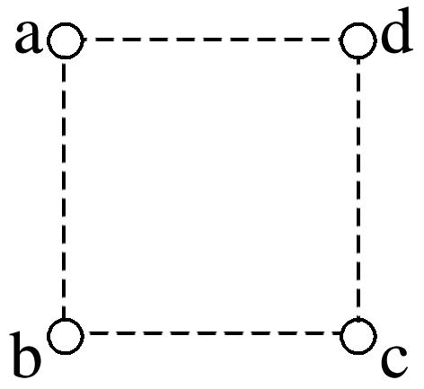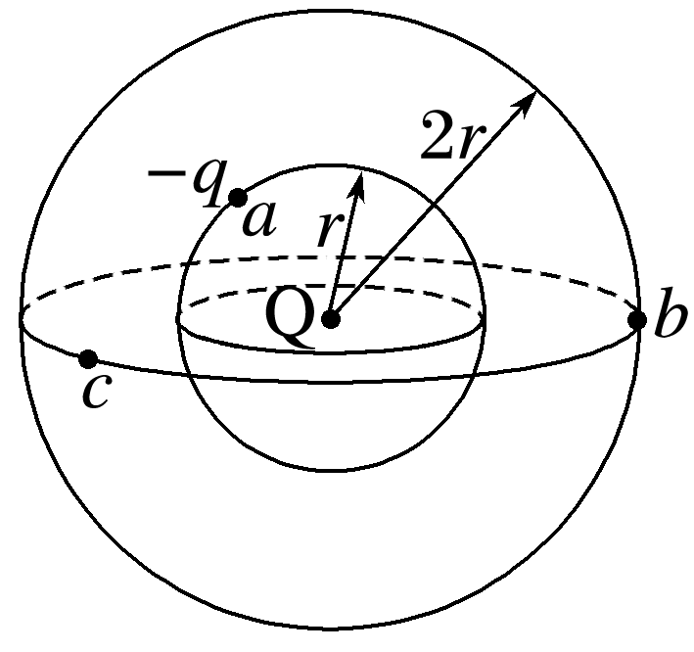

A. B．0 C. D.

### 4、题库编号：202313931KK4

(2022·南通市高一期中)如图所示，Q是真空中固定的点电荷，*a*、*b*、*c*是以Q所在位置为圆心，半径分别为*r*或2*r*球面上的三点，电荷量为－*q*的试探电荷在*a*点受到的库仑力方向指向Q，则(　　)

A．*b*、*c*两点电场强度相同 B．Q带负电

C．将*a*处试探电荷电荷量变为＋2*q*，该处电场强度变为原来的两倍

D．*a*、*b*两点的电场强度大小之比为4∶1

### 5、题库编号：202313931KK11

(2021·湖南卷)如图所示，在(*a*，0)位置放置电荷量为*q*的正点电荷，在(0，*a*)位置放置电荷量为*q*的负点电荷，在距*P*(*a*，*a*)为*a*的某点处放置正点电荷*Q*，使得*P*点的电场强度为零。则*Q*的位置及电荷量分别为(　　)

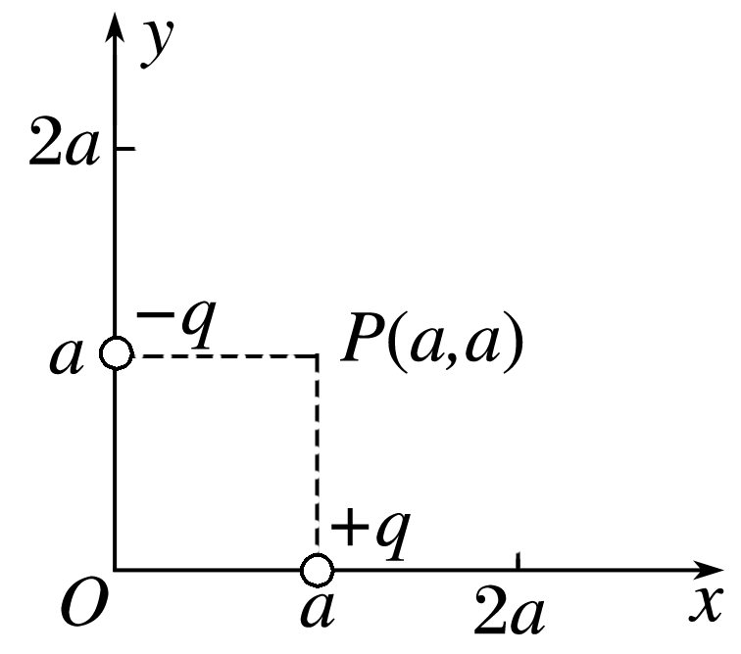

A．(2*a*，0)，2*q* B．(2*a*，0)，*q*

C．(0,2*a*)，*q* D．(0,2*a*)，2*q*

### 6、题库编号：202313932KK6

(多选)(2023·黑龙江铁人中学高一期中)电场线能很直观、方便地比较电场中各点电场强度的强弱。如图甲是等量异种点电荷形成电场的电场线，图乙是场中的一些点，*O*是电荷连线的中点，*E*、*F*是连线中垂线上相对*O*对称的两点，*B*、*C*和*A*、*D*也相对*O*对称。则(　　)

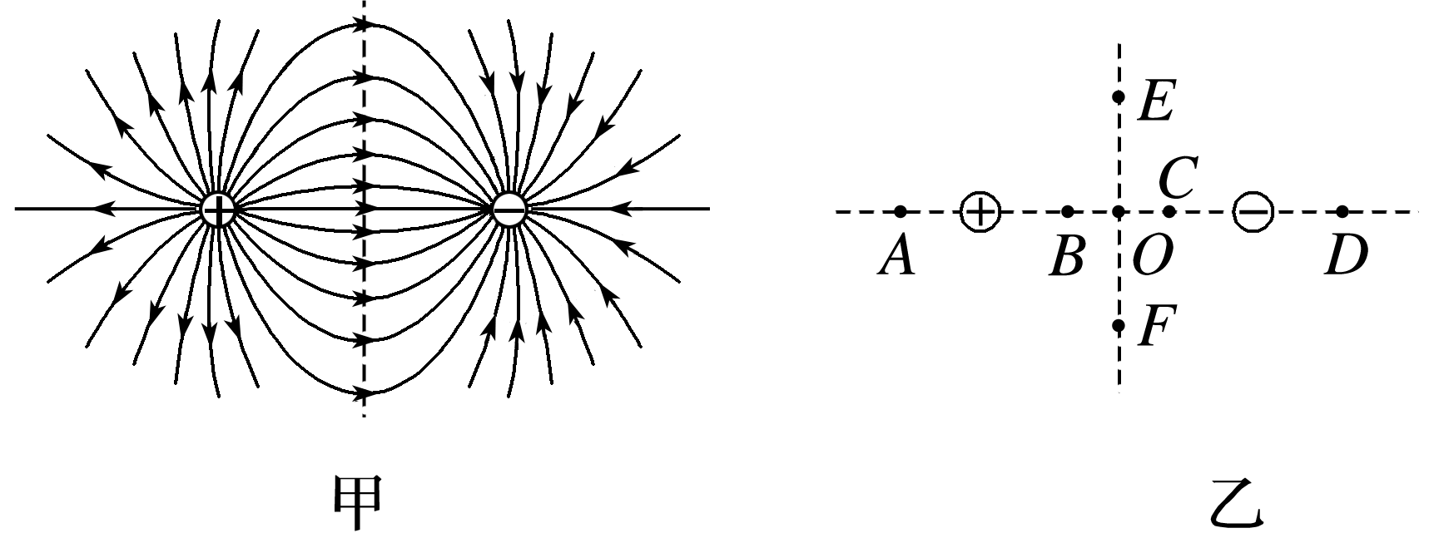

A．*B*、*C*两点电场强度大小和方向都相同

B．*A*、*D*两点电场强度大小相等，方向相反

C．*E*、*O*、*F*三点比较，*O*点电场强度最强

D．*B*、*O*、*C*三点比较，*O*点电场强度最弱

### 7、题库编号：202313932KK10

在*x*轴上的－*L*和*L*点分别固定了A、B两个点电荷，A的电荷量为＋*Q*，B的电荷量为－*Q*，如图所示，设沿*x*轴正方向为电场强度的正方向，则整个*x*轴上的电场强度*E*随位置*x*变化的图像正确的是(　　)

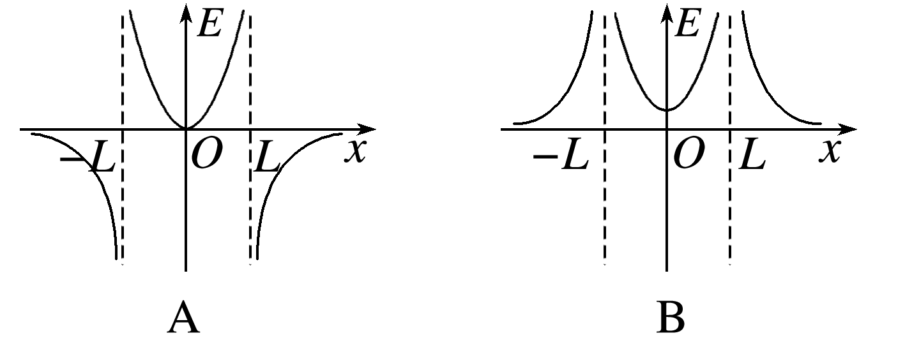

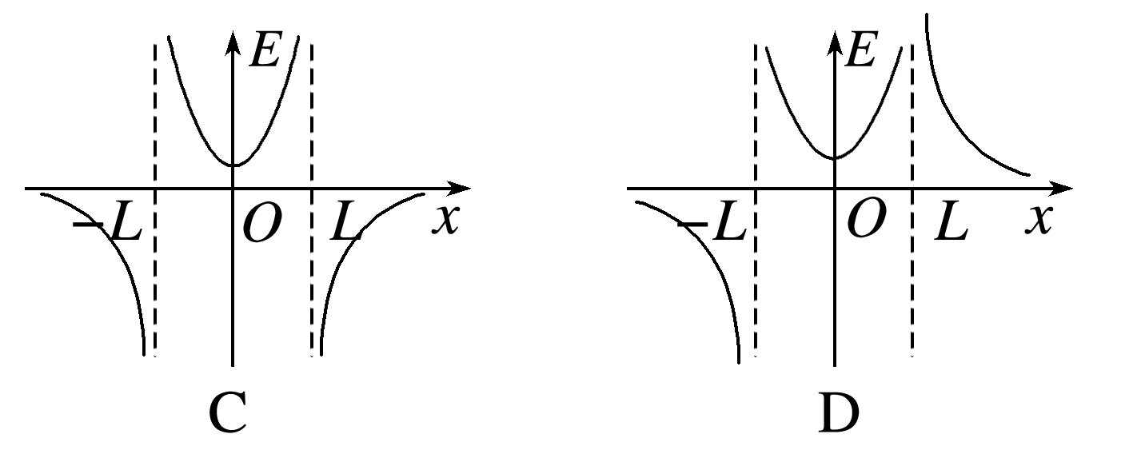

### 8、题库编号：20231394K12

(多选)(2023·邢台市第二中学高二期中)长为*l*的导体棒原来不带电，现将一个带负电的点电荷(电荷量的绝对值为*q*)放在金属棒的中心轴线上距离棒的左端*R*处，如图所示。当金属棒达到静电平衡后，已知静电力常量为*k*，以下说法正确的是(　　)

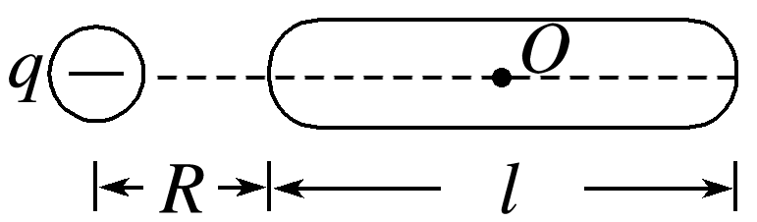

A．棒上感应电荷在棒的中点*O*处产生的电场强度大小为*k*，方向沿*Oq*连线且指向*q*

B．棒上感应电荷在*O*点处产生的电场强度为零

C．棒上*O*点处的电场强度为零

D．负点电荷在*O*点处产生的电场强度大小为*k*，方向沿*Oq*连线且指向*q*

### 9、题库编号：2023139Z1K7

(2023·邢台市第二中学高二期中)如图，带正电的小球a在外力作用下静止在绝缘光滑竖直面上的*P*点，带正电的小球b用绝缘细线系住，挂在绝缘光滑竖直面上的*O*点，*b*球静止时与a球在同一水平面内。若将小球a从*P*点缓慢移到*C*点过程中，小球a与小球b之间的距离(　　)

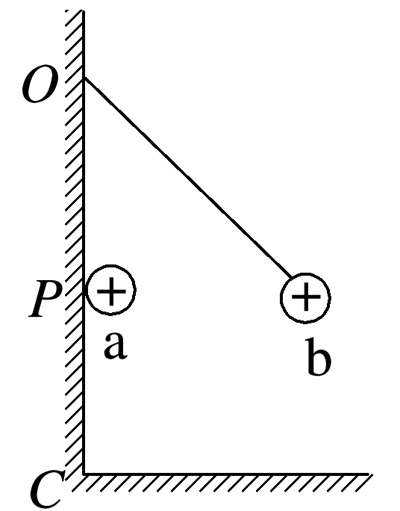

A．保持不变 B．先减小后增大 C．逐渐增大 D．逐渐减小

### 10、题库编号：2023139Z2K9

(多选)如图所示，竖直面内固定的均匀带电圆环半径为*R*，所带电荷量为＋*Q*，在圆环的最高点用绝缘丝线悬挂一质量为*m*、带电荷量为*q*的小球(大小不计)，小球在垂直圆环平面的对称轴上处于平衡状态，小球到圆环中心*O*的距离为*R*，已知静电力常量为*k*，重力加速度为*g*，则小球所处位置的电场强度大小为(　　)

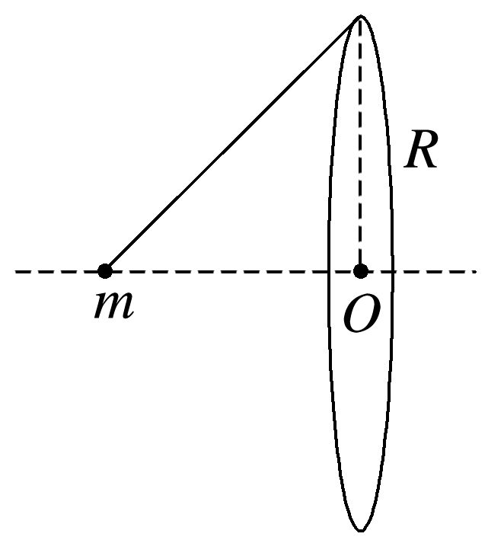

A．*k* B. C. D.

### 11、题库编号：2023139Z2K11

理论上已经证明，电荷均匀分布的球壳在壳内产生的电场强度为零，在球外产生的电场等效于电荷集中于球心处产生的电场。现有一半径为*R*、电荷均匀分布的实心球体，*O*为球心，以*O*为原点建立坐标轴*Ox*，如图所示。关于该带电小球产生的电场强度大小*E*随*x*的变化关系，图中正确的是(　　)

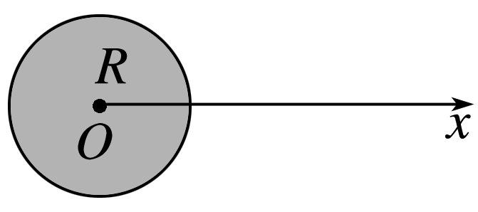

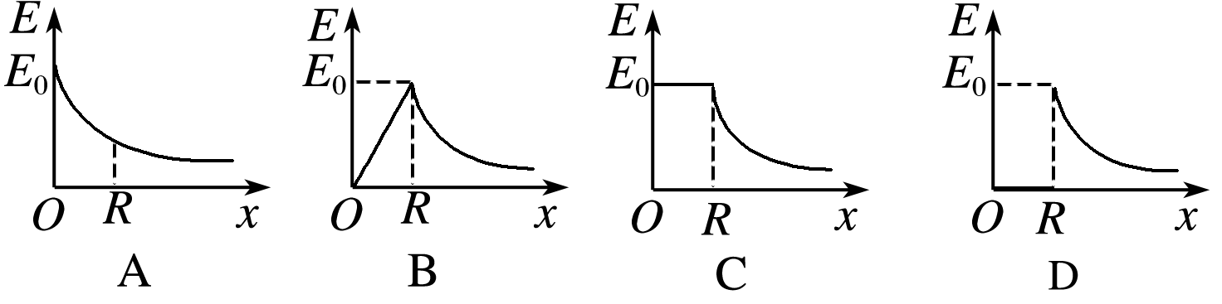

### 12、题库编号：202313101K11

(多选)(2022·苍南县金乡卫城中学高二月考)如图所示，两个等量正点电荷分别固定在*A*、*B*两点，*O*为*AB*连线的中点，*M*、*N*为*AB*连线中垂线上的两点，取无限远处电势为零。以下说法正确的是(　　)

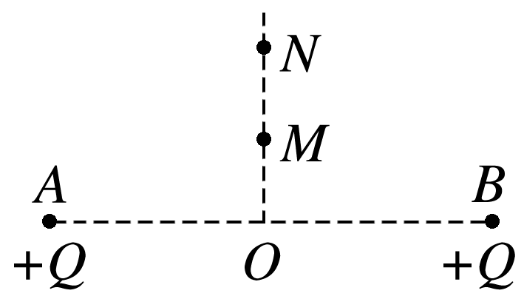

A．如果只受静电力作用的正电荷从*M*点由静止释放，电荷将沿中垂线做匀加速运动

B．同一负电荷在*M*点的电势能小于在*N*点的电势能

C．*M*点电势高于*N*点电势 D．*N*、*M*、*O*三点中*O*点电场强度最大

### 13、题库编号：202313102K6

(2021·全国乙卷)如图(a)，在一块很大的接地金属平板的上方固定一负电荷。由于静电感应，在金属平板上表面产生感应电荷，金属板上方电场的等势面如图(b)中虚线所示，相邻等势面间的电势差都相等。若将一正试探电荷先后放于*M*和*N*处，该试探电荷受到的电场力大小分别为*FM*和*FN*，相应的电势能分别为*E*p*M*和*E*p*N*，则(　　)

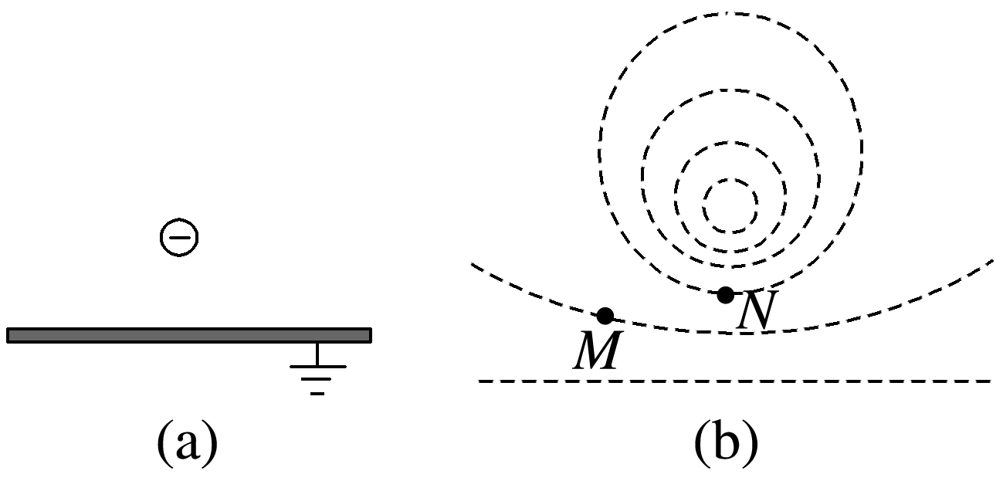

A．*FM*>*FN*，*E*p*M*>*E*p*N* B．*FM*<*FN*，*E*p*M*>*E*p*N*

C．*FM*>*FN*，*E*p*M*<*E*p*N* D．*FM*<*FN*，*E*p*M*<*E*p*N*

### 14、题库编号：202313102K13

(多选)如图所示，在水平面内有三个光滑绝缘槽*ab*、*ac*和*ad*，*a*、*b*、*c*、*d*四点在同一个圆周上，圆心为*O*，*Ob*垂直*Oa*，*bc*和*cd*弧长相等。空间存在水平方向的匀强电场，电场方向从*a*指向*O*。带电小球从*a*点由静止释放，分别沿*ab*、*ac*、*ad*槽运动到圆周上*b*、*c*、*d*三点，所用时间分别为*t*1、*t*2和*t*3，到*b*、*c*、*d*时的速度大小分别为*v*1、*v*2和*v*3，到圆周时的电势能分别为*E*p1、*E*p2和*E*p3，*bc*和*cd*的电势差分别为*U*1和*U*2，不计小球重力，下列选项正确的是(　　)

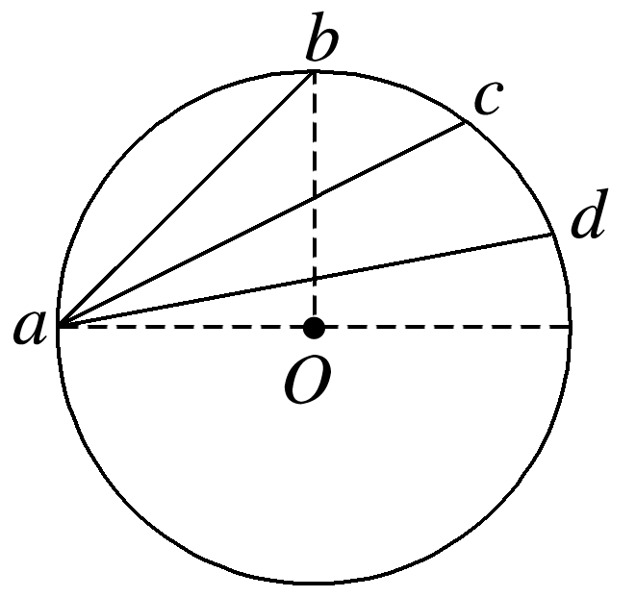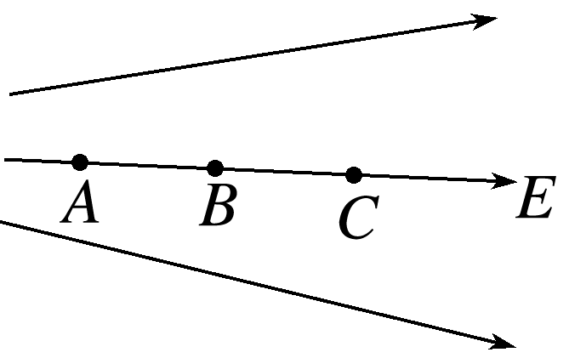

A．*v*1>*v*2>*v*3 B．*E*p1>*E*p2>*E*p3 C．*U*1＝*U*2 D．*t*1＝*t*2＝*t*3

### 15、题库编号：202313103K6

(多选)(2022·柳州市模拟)如图所示，实线为电场线，且*AB*＝*BC*，电场中的*A*、*B*、*C*三点的电场强度大小分别为*EA*、*EB*、*EC*，电势分别为*φA*、*φB*、*φC*，*AB*、*BC*间的电势差分别为*UAB*、*UBC*。下列关系中正确的有(　　)

A．*φA*>*φB*>*φ* B．*UAB*＝*UB* C．*EA*>*EB*>*EC* D．*UAB*>*UBC*

### 16、题库编号：202313103K13

(多选)电荷量为＋*Q*的点电荷与一无限大接地金属板(电势为零)*MN*相距为2*d*，所形成电场的电场线如图所示。图中*P*点与金属板相距为*d*，*R*点与*P*点关于点电荷对称，且测得*P*点电势为0.5 V。则下列说法中正确的是(　　)

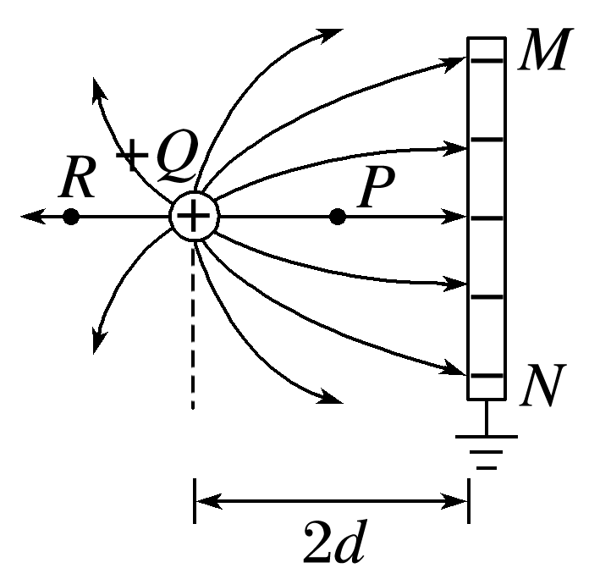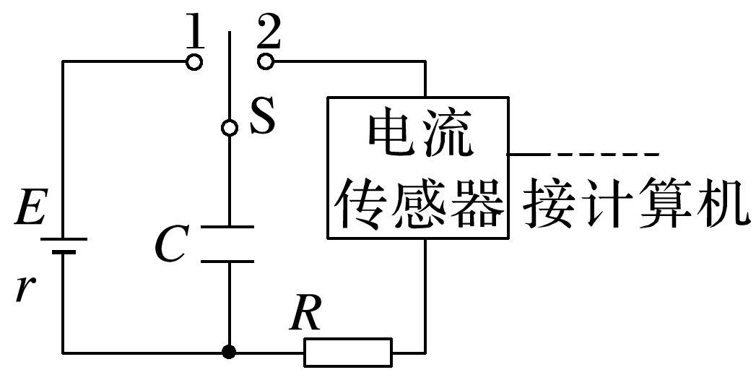

A．带正电的试探电荷从*R*点移动到*P*点，静电力做功等于零

B．*R*点的电场强度大小大于*P*点的电场强度大小

C．金属板表面电势相等 D．点电荷与金属板间的电势差大于1 V

### 17、题库编号：2023131041KK7

(2022·许昌市普通教育教学研究室高二期末)如图所示为研究电容器的充、放电现象的电路图，实验前，开关S是断开的，电容器不带电。下列操作过程中，说法正确的是(　　)

A．开关S接1稳定后，再将S掷向2，通过电流传感器的电流方向向上

B．开关S接1，电容器上极板带负电

C．开关S接1稳定后，再将S掷向2，通过电阻*R*中电流方向向右

D．开关S接1稳定后，再断开S，电容器两极板间有电场存在

### 18、题库编号：2023131042KK10

(多选)(2023·惠来县第一中学高二期中)如图，平行板电容器与直流电源连接，电源正极接地。初始电容器不带电，闭合开关，电路稳定后，一个带电油滴位于电容器中的*P*点且处于静止状态。下列说法正确的是(　　)

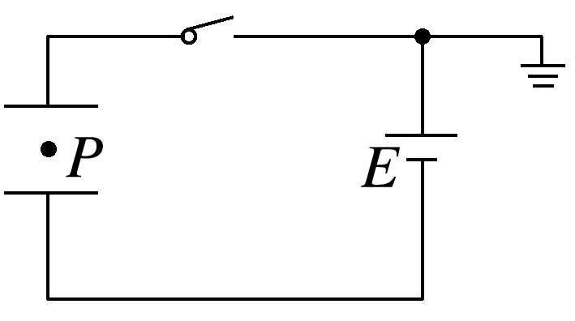

A．保持开关闭合，上极板上移，*P*点电势降低 B．带电油滴带正电

C．电路稳定后，断开开关，下极板下移，带电油滴保持静止

D．保持开关闭合，上极板下移，带电油滴向上运动

### 19、题库编号：2023131051KK10

(2023·深圳市罗湖外语学校高二期中)如图所示为一种新型粒子收集装置，一个粒子源放置在立方体*ABCD*－*A*′*B*′*C*′*D*′中心(固定在竖直轴上)，粒子源可以向水平各方向均匀地发射一种带正电粒子，粒子比荷为＝1×108 C/kg。立方体处在竖直向下的匀强电场中，电场强度*E*＝1×103 N/C；立方体棱长*L*＝0.1 m，除了上、下底面*AA*′*B*′*B*、*CC*′*D*′*D*为空外，其余四个侧面均为荧光屏。不考虑粒子源的尺寸大小、粒子重力以及粒子间的相互作用；粒子打到荧光屏上后被荧光屏所吸收，不考虑荧光屏吸收粒子后的电势变化。

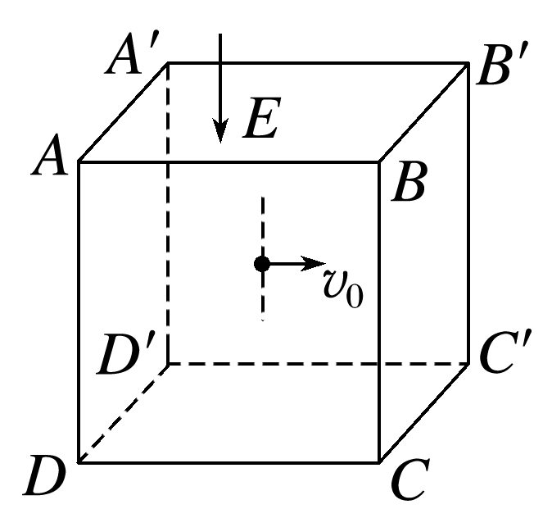

(1)求粒子打出后，在电场中运动的加速度大小；

(2)分析说明打到荧光屏上哪些位置的粒子运动的时间最长，并求最长时间；

(3)求要使所有粒子都不能打到荧光屏上，发射时的速度范围。

### 20、题库编号：2023131052KK9

(多选)(2023·成都市高二期中)如图，氕(H)、氘(H)、氚(H)和氦(He)的原子核由静止开始经同一加速电场加速后，又经同一匀强电场偏转，最后打在荧光屏上。下列说法正确的是(　　)

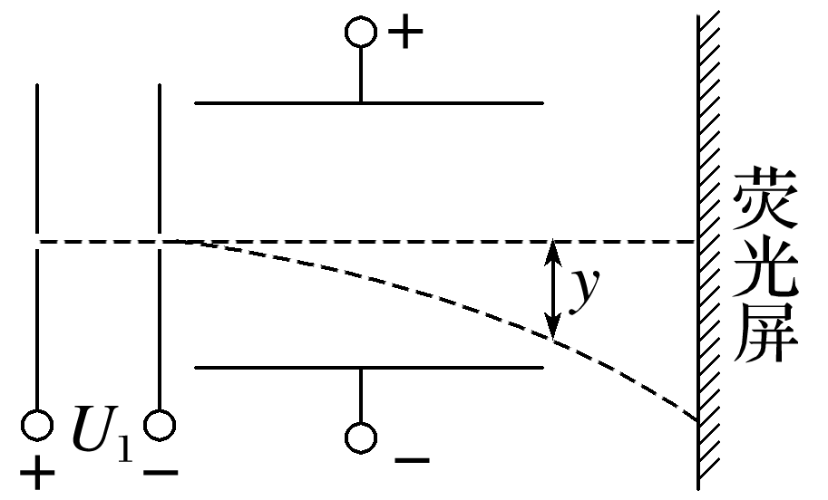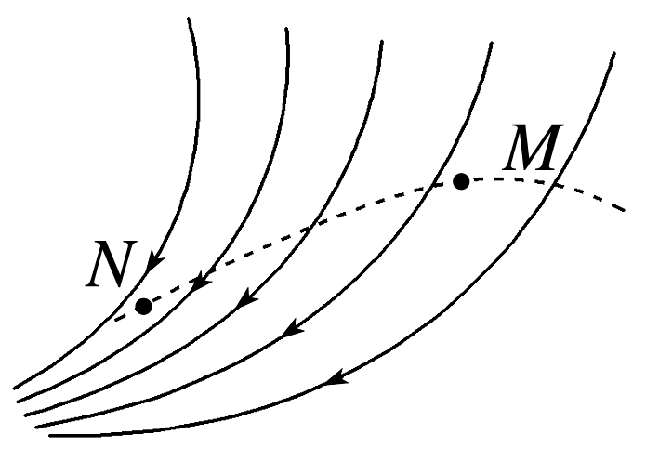

A．四种原子核打在荧光屏的同一位置上 B．四种原子核飞出偏转电场时的动能相同

C．四种原子核在偏转电场中的偏转距离*y*相同

D．四种原子核飞出加速电场时的速度相同

### 21、题库编号：20231310Z3K3

(2023·石河子第二中学高二期末)如图所示，实线表示电场线，虚线表示只受静电力作用的带电粒子的运动轨迹。粒子先经过*M*点，再经过*N*点。可以判定(　　)

A．粒子在*N*点的电势能大于在*M*点的电势能

B．粒子在*M*点受到的静电力大小大于在*N*点受到的静电力大小

C．*M*点的电势高于*N*点的电势 D．粒子带负电

### 22、题库编号：2023131052KK11

(2022·洪洞县第二中学高二阶段练习)如图所示，虚线*MN*左侧有一电场强度为*E*1＝*E*的匀强电场，在两条平行的虚线*MN*和*PQ*之间存在着宽为*L*、电场强度为*E*2＝2*E*的匀强电场，在虚线*PQ*右侧距*PQ*为*L*处有一与电场*E*2平行的屏。现将一电子(电荷量为*e*，质量为*m*，重力不计)无初速度地放入电场*E*1中的*A*点，最后电子打在右侧的屏上，*A*点到*MN*的距离为，*AO*连线与屏垂直，垂足为*O*，求：

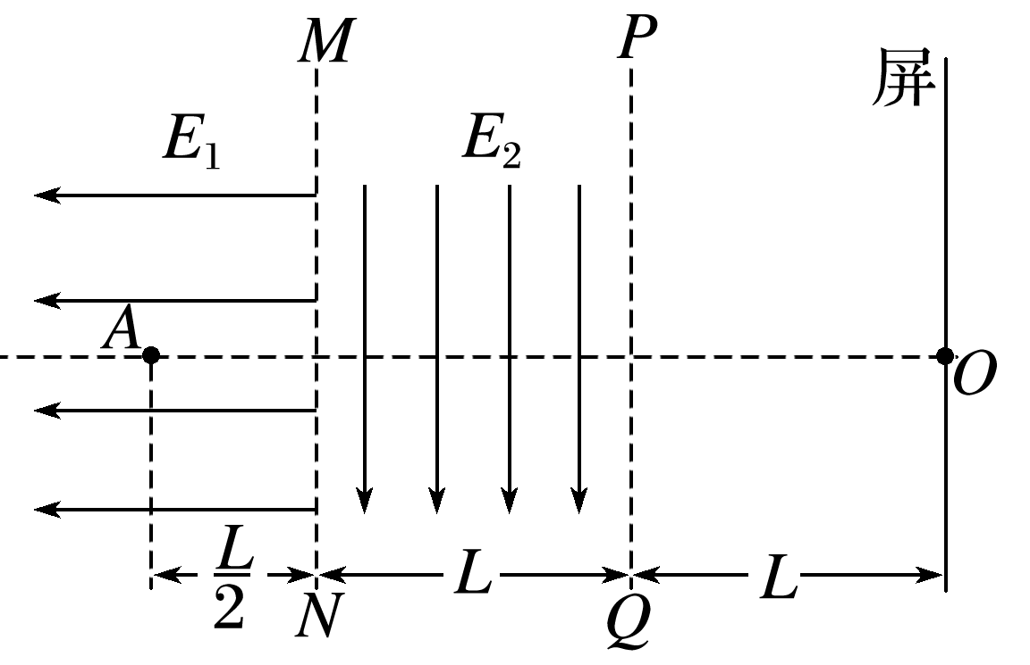

(1)电子到*MN*的速度大小；

(2)电子从释放到打到屏上所用的时间；

(3)电子刚射出电场*E*2时的速度方向与*AO*连线夹角*θ*的正切值tan *θ*；

(4)电子打到屏上的点*P*′(图中未画出)到点*O*的距离*x*。

### 23、题库编号：20231310Z4K9

(多选)(2023·屯溪一中高二期中)一带负电的粒子只在静电力作用下沿*x*轴正向运动，其电势能*E*p随位置*x*变化的关系如图所示，其中*O*～*x*2段是关于直线*x*＝*x*1对称的曲线，*x*2～*x*3段是直线，则下列说法中正确的是(　　)

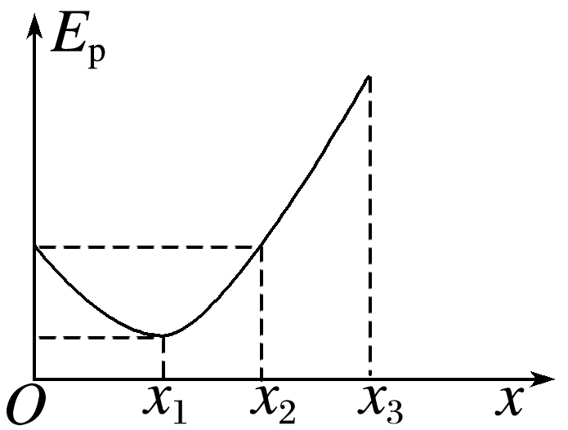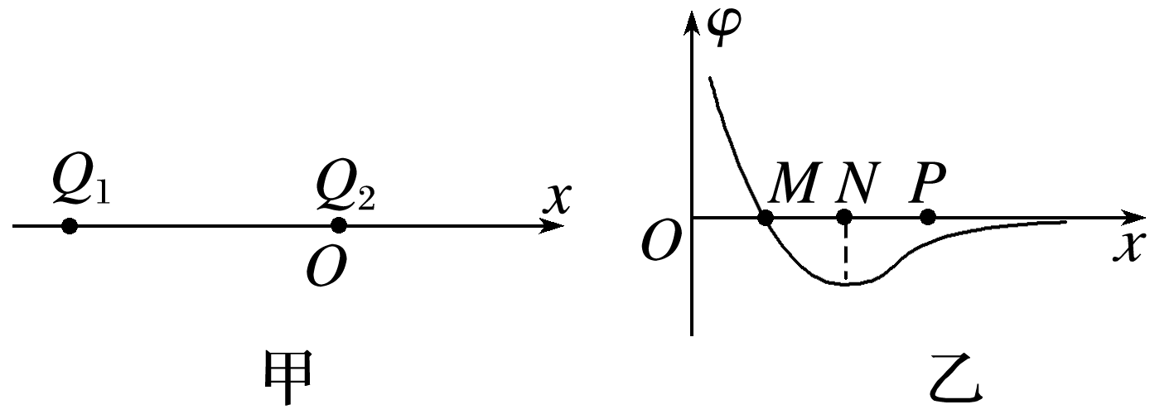

A．*x*2～*x*3段的电场强度大小和方向均不变，为一定值

B．在*O*、*x*1、*x*2、*x*3处电势*φO*、*φ*1、*φ*2、*φ*3的关系为*φ*3<*φ*2＝*φO*<*φ*1

C．粒子在*O*～*x*2段做变速运动，*x*2～*x*3段做匀变速直线运动

D．*x*1处电场强度最小，但不为零

### 24、题库编号：20231310Z4K10

(多选)(2023·沈阳市辽中区第二高级中学高二期中)如图甲所示，*x*轴上固定两个点电荷*Q*1、*Q*2(*Q*2位于坐标原点*O*)，其上有*M*、*N*、*P*三点，*Q*1、*Q*2在*x*轴上产生的电势*φ*随*x*变化关系如图乙。则(　　)

A．一正试探电荷从*P*移到*M*过程中，电势能先增大再减小 B．*M*、*N*之间电场方向沿*x*轴正方向

C．*M*点电场强度大小为零 D．两个点电荷*Q*1、*Q*2为异种电荷且|*Q*1|>|*Q*2|

### 25、题库编号：20231310Z5K8

(多选)如图(a)所示，两平行正对的金属板A、B相距为*d*AB，两板间加有如图(b)所示的电压，质量为*m*、带电荷量为＋*q*的粒子(不计重力)被固定在两板的正中间*P*处，且*d*AB>。下列说法正确的是(　　)

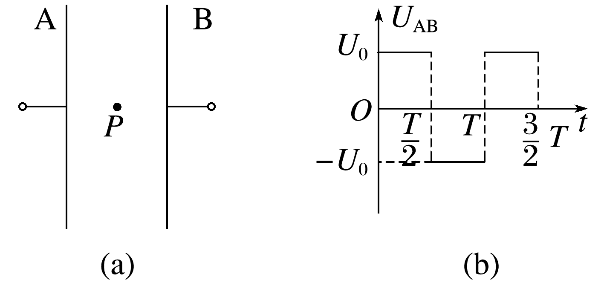

A．在<*t*<时间内由静止释放该粒子，粒子一定能到达A板

B．在0<*t*<和<*t*<*T*两个时间段内运动的粒子的加速度相同

C．*t*＝0时由静止释放该粒子，粒子一定能到达B板

D．*t*＝时由静止释放该粒子，粒子可能到达B板

### 26、题库编号：20231310Z6K11

(2022·南靖县第一中学高二期中)一长为*L*的细线一端固定于*O*点，另一端拴一质量为*m*、带电荷量为＋*q*的小球(可视为质点)，处于如图所示的水平向右的匀强电场中。开始时，将细线与小球拉成水平伸直状态，小球静止在*A*点，释放后小球由静止开始向下摆动，当细线转动到*O*点左侧且与竖直方向夹角*θ*＝30°时，小球速度恰好为零，重力加速度大小为*g*，求：(答案可用根号表示)

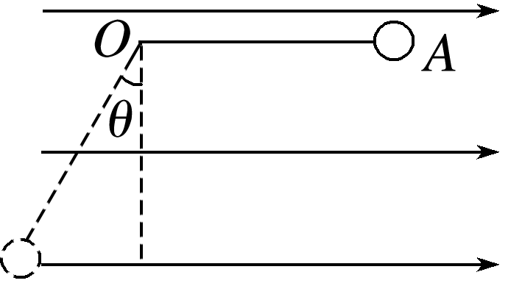

(1)匀强电场的电场强度大小*E*；

(2)小球运动过程中的最大速度*v*m；

(3)若想让小球做完整的圆周运动，则小球在*A*点释放瞬间至少要获得多大的竖直向下的初速度*v*0。

### 27、题库编号：20231310Z6K12

(2019·浙江4月选考)用长为1.4 m的轻质柔软绝缘细线，拴一质量为1.0×10－2 kg、电荷量为2.0×10－8 C的小球，细线的上端固定于*O*点。现加一水平向右的匀强电场，平衡时细线与铅垂线成37°角，如图所示。现向左拉小球使细线水平且拉直，静止释放，则(sin 37°＝0.6，*g*＝10 m/s2)(　　)

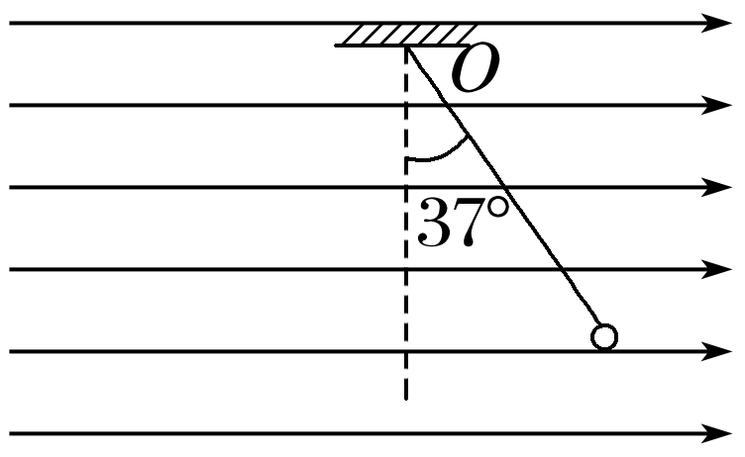

A．经过0.5 s，小球的速度大小为6.25 m/s

B．小球第一次通过*O*点正下方时，速度大小为7 m/s

C．平衡时细线的拉力为0.17 N

D．该匀强电场的电场强度为3.75×107 N/

1、答案：AD　[由于两个完全相同的金属球接触后两个小球上的总电荷量均分，假设A与B先接触，接触后电荷量都是 C＝4.0×10－5 C，然后B与C接触，接触后的电荷量为 C＝2.0×10－5 C，不可能比2.0×10－5 C小，AD　[由于两个完全相同的金属球接触后两个小球上的总电荷量均分，假设A与B先接触，接触后电荷量都是 C＝4.0×10－5 C，然后B与C接触，接触后的电荷量为 C＝2.0×10－5 C，不可能比2.0×10－5 C小，C再与A接触后分开的电荷量为 C＝3.0×10－5 C，C与B再次接触，接触后的电荷量为 C＝2.5×10－5 C，故C、B错误，AD　[由于两个完全相同的金属球接触后两个小球上的总电荷量均分，假设A与B先接触，接触后电荷量都是 C＝4.0×10－5 C，然后B与C接触，接触后的电荷量为 C＝2.0×10－5 C，不可能比2.0×10－5 C小，C再与A接触后分开的电荷量为 C＝3.0×10－5 C，C与B再次接触，接触后的电荷量为 C＝2.5×10－5 C，故A、D错误，D、A正确。]

2、答案：AC　[将两个小球接触后，它们的电荷先中和，再平分，此时两个小球都带负电荷且电荷量均为－*Q*，D错误，A正确；在它们接触之前，相互作用的静电力大小为*F*＝|*k*|＝，当接触后，此时两球之间的静电力大小为*F*′＝|*k*|＝，所以两个小球间相互作用的静电力大小为*F*，B错误，C正确。]

3、答案：C　[a和b电荷量均为＋*q*，c和d电荷量均为－*q*，根据库仑定律，则c电荷对a的库仑力大小为*F*c＝；b、d电荷对a的库仑力大小为*F*b＝*F*d＝*k*；根据力的合成法则，点电荷a所受的库仑力大小为*F*＝＝，故B、D、A错误，C正确。]

4、答案：C

5、答案：D　[根据*E*＝*k*，两异种点电荷在*P*点的电场强度大小均为*E*0＝，方向如图所示：D　[根据*E*＝*k*，两异种点电荷在*P*点的电场强度大小均为*E*0＝，方向如图所示：两异种点电荷在*P*点的合电场强度大小为*E*1＝*E*0＝，方向与＋*q*点电荷和－*q*点电荷的连线平行，点电荷*Q*在*P*点的电场强度大小为*E*2＝*k*＝，由于三点电荷在*P*处的合电场强度为0，则*E*2的方向应与*E*1的方向相反，且大小相等，即有*E*1＝*E*2，解得*Q*＝D　[根据*E*＝*k*，两异种点电荷在*P*点的电场强度大小均为*E*0＝，方向如图所示：两异种点电荷在*P*点的合电场强度大小为*E*1＝*E*0＝，方向与＋*q*点电荷和－*q*点电荷的连线平行，点电荷*Q*在*P*点的电场强度大小为*E*2＝*k*＝，由于三点电荷在*P*处的合电场强度为0，则*E*2的方向应与*E*1的方向相反，且大小相等，即有*E*1＝*E*2，解得*Q*＝2*q*，由几何关系可知*Q*的坐标为(0,2*a*)，故选D。]

6、答案：

ACD　[*B*、*C*两点在等量异种点电荷连线上，则*B*、*C*两点的电场强度方向都是水平向右，又*B*、*C*两点关于*O*点对称，则*B*、*C*两点电场强度大小也相等，所以*B*、*C*两点电场强度相同，故A正确；*A*、*D*两点关于*O*点对称，*A*、*D*两点电场强度大小相等，由题图可知，方向都是水平向左，所以*A*、*D*两点电场强度相同，故B错误；根据电场线的疏密程度表示电场强度大小，由题图可知*B*、*O*、*C*三点，*O*点电场线最稀疏，则*O*点电场强度最小，在中垂线上，*O*点电场强度最大，所以*E*、*O*、*F*三点比较，*O*点电场强度最强，故C、D正确。 ]

7、答案：

C　[由等量异种点电荷的电场线分布可知，在－*L*～*L*之间，*O*点的电场强度最小，但不为零，选项A错误；在－*L*～*L*之间，电场方向向右，沿*x*轴正方向，电场强度为正，在－*L*点左侧，电场方向向左，沿*x*轴负方向，电场强度为负，在*L*点右侧，电场方向向左，沿*x*轴负方向，电场强度为负，综上所述，选项C正确，B、D错误。]

8、答案：CD　[金属棒达到静电平衡时，内部电场强度处处为0，由于负电荷*q*在棒中心*O*处产生的电场方向沿*Oq*连线且指向*q*，所以棒上感应电荷在棒中心*O*处产生的电场方向沿*qO*连线且指向*O*右侧，大小与*q*在*O*点产生的电场强度相等，则有*E*＝，故B、A错误，C、D正确。]

9、答案：C　[小球a从*P*点缓慢移到*C*点过程中，对小球b进行受力分析如图所示，根据相似三角形有＝，C　[小球a从*P*点缓慢移到*C*点过程中，对小球b进行受力分析如图所示，根据相似三角形有＝，根据库仑定律有*F*＝*k*，解得*x*ab＝，当小球a从*P*点缓慢移到*C*点过程中，*hOa*增大，可知*x*ab也增大，故选C。]

10、答案：BC　[由于圆环不能看作点电荷，我们取圆环上很小一部分Δ*x*，圆环总电荷量为*Q*，则该部分电荷量为*Q*，该部分电荷在小球处产生的电场强度大小为*E*1＝＝，方向沿该点与小球的连线指向小球；同理取与圆心对称的相同的一段，其电场强度*E*1′与*E*1大小相等，如图所示，BC　[由于圆环不能看作点电荷，我们取圆环上很小一部分Δ*x*，圆环总电荷量为*Q*，则该部分电荷量为*Q*，该部分电荷在小球处产生的电场强度大小为*E*1＝＝，方向沿该点与小球的连线指向小球；同理取与圆心对称的相同的一段，其电场强度*E*1′与*E*1大小相等，如图所示，则合电场强度为*E*0＝2·cos 45°＝，方向沿圆心与小球的连线向左；因圆环上各点均在小球处产生电场，则合电场强度大小为*E*＝*E*0＝，方向水平向左，选项B正确，A错误；对小球受力分析可知*mg*tan 45°＝*qE*，解得*E*＝，则选项C正确，D错误。]

11、答案：

B　[以实心球的球心为球心，选取半径为*r*的小球，其中*r*≤*R*，设单位体积内的电荷量为*ρ*，则该半径为*r*的小球的体积为π*r*3，所带的电荷量*q*＝*ρV*＝π*ρr*3，在它的表面处产生的电场强度*E*0＝＝*k*π*ρr*，与该小球的半径成正比，所以在0～*R*的范围内，球体内部的电场强度与*r*成正比；设该实心球体所带电荷量为*Q*，则在球体外部有*E*＝；所以选项B表示的该球体的电场的分布图是正确的。]

12、答案：BC　[两个等量正点电荷连线中点*O*的电场强度为零，无穷远处电场强度也为零，故从*O*点沿着中垂线向上到无限远处电场强度先增大后减小，电场强度最大的点可能在*M*、*N*连线之间，也可能在*N*点以上，还可能在*M*点以下，D错误；等量同种正点电荷的连线的中垂线的电场方向由*O*点指向远处，所以*M*点的电势高于*N*点的电势，C正确；同一负电荷在电势越高的地方电势能越小，因为*M*点的电势高于*N*点的电势，所以负电荷在*M*点的电势能小于在*N*点的电势能，B正确；如果只受静电力作用正电荷从*M*点由静止释放，将沿中垂线做加速运动，但加速度可能一直减小或先增大后减小，A错误。]

13、答案：B　[由题图(b)中等差等势面的疏密程度可知*EM*<*EN*，根据*F*＝*qE*，可知*FM*<*FN*；由题可知题图中电场线方向是由金属板指向负电荷，假设将该试探电荷从*M*点移到*N*点，可知电场力做正功，电势能减小，即*E*p*M*>*E*p*N*，故选B。]

14、答案：BD　[设某边与*Oa*夹角为*θ*，圆周半径为*R*，由牛顿第二定律可得*qE*cos *θ*＝*ma*，根据运动学公式有2*R*cos *θ*＝*at*2，联立可得*t*＝，易知带电小球沿不同绝缘槽运动，所需时间相同，即*t*1＝*t*2＝*t*3，故D正确；小球分别到*b*、*c*、*d*时的过程中，静电力做功关系为*Wab*<*Wac*<*Wad*，又根据动能定理*W*＝*E*k，易知*E*k1<*E*k2<*E*k3，则*v*1<*v*2<*v*3，故A错误；沿电场线方向，电势逐渐降低，可得*φ*1>*φ*2>*φ*3，且*φ*1－*φ*2>*φ*2－*φ*3，依题意小球带正电，根据*E*p＝*qφ*，得*E*p1>*E*p2>*E*p3，故B正确；*U*1＝*φ*1－*φ*2，*U*2＝*φ*2－*φ*3，故*U*1>*U*2，故C错误。]

15、答案：ACD　[由电场线的疏密程度可知电场强度大小关系为*EA*>*EB*>*EC*，C正确；*C*、*B*、*C*三点在同一条电场线上，根据沿着电场线的方向电势逐渐降低，有*φA*>*φB*>*φC*，A正确；电场线密集的地方电势降低较快，由*U*＝*Ed*知*UAB*>*UBC*，D正确，B错误。]

16、答案：CD　[根据电场线的疏密程度表示电场强度的大小，则*R*点的电场强度大小小于*P*点的电场强度大小，B错误；电场线的疏密程度表示电场强度的大小，*Q*左侧电场强度大小小于右侧的电场强度大小，根据*U*＝*Ed*，无穷远处电势为零，则*R*点电势大于0.5 V，带正电的试探电荷从*R*点移动到*P*点，静电力做功不等于零，A错误；*P*点左侧电场线比较密，则左侧的电场强度较大， 根据*U*＝*Ed*，则*UQP*>0.5 V，点电荷与金属板间的电势差大于1 V，D正确；金属板处于静电平衡状态，是等势体，表面是等势面，C正确。]

17、答案：D　[开关S接1，相当于给电容器充电，电容器上极板与电源正极相连接，带正电，B错误；开关S接1稳定后，充电完毕，电容器两极板间电压等于电源电动势，再断开S，电容器两极板间有电场存在，D正确；开关S接1稳定后，再将S掷向2，此时电容器处于放电过程，放电过程上极板相当于电源的正极，流过电流传感器的电流方向向下，流过电阻*R*中电流方向向左，A、C错误。]

18、答案：ACD　[电容器上极板与电源正极相连，上极板带正电，油滴受到的静电力方向向上，则油滴带负电，故B错误；保持开关闭合，电容器两极板间电压不变，上极板下移，两板间距离减小，根据*E*＝可知电场强度增大，则带电油滴向上运动，故D正确；同理，保持开关闭合，电容器两极板间电压不变，上极板上移，两板间距离变大，电场强度变小，*P*点到下极板的距离不变，根据*U*＝*Ed*可知*P*到下极板的电势差变小，而下极板的电势不变，则*P*点的电势降低，故A正确；电路稳定后，断开开关，电容器电荷量不变，根据*C*＝、*C*＝可得电场强度为*E*＝，下极板下移，电场强度不变，带电油滴受力情况不变，带电油滴保持静止，故C正确。]

19、答案：

(1)1×1011 m/s2　(2)打到正方形*CDD*′*C*′边上　1×10－6 s　(3)*v*0<5×104 m/s

解析　(1)根据牛顿第二定律有*qE*＝*ma*，代入数据可得加速度为*a*＝1×1011 m/s2

(2)粒子在电场中做类平抛运动，落在荧光屏的下边缘的粒子运动时间最长，即落在正方形*CDD*′*C*′边上的粒子在电场中运动的时间最长，竖直方向＝*at*2，得*t*＝＝1×10－6 s

(3)水平方向满足＝*v*0*t*，得能打到荧光屏上的最小速度为*v*0＝5×104 m/s，所以不能打到荧光屏上的粒子的速度范围为*v*0<5×104 m/s。

20、答案：AC　[原子核在加速电场中有*qU*1＝*mv*12－0，原子核飞出加速电场时的速度与原子核的比荷有关，比荷不同，则速度不同，故D错误；原子核在偏转电场中设偏转电场两极板的电压为*U*2，极板的长度为*L*1，*L*1＝*v*1*t*1，*y*＝*at*12，*a*＝＝，联立四式可得*y*＝，所以偏转距离*y*与原子核的质量、电荷量无关，四种原子核在偏转电场中的偏转距离*y*相同，故C正确；由静止开始进入加速电场到飞出偏转电场的过程中，根据动能定理有*qU*1＋*y*＝*E*k－0，所以原子核飞出偏转电场时的动能与原子核的电荷量有关，只有当电荷量相同时，飞出偏转电场的动能才相同，故B错误；设偏转电场极板右端到荧光屏的水平距离为*L*2，原子核飞出偏转电场时的速度偏转角为*θ*，则原子核打在荧光屏上的位置距射入偏转电场时的竖直距离*Y*＝*y*＋*L*2tan *θ*，*y*＝tan *θ*，可得*Y*＝*y*＋，因出离偏转电场时偏转距离*y*相同，所以*Y*与原子核的质量、电荷量无关，故A正确。]

21、答案：C　[电场线的疏密反映电场的强弱，*M*点的电场强度大小小于*N*点的电场强度大小，所以粒子在*M*点受到的静电力大小小于在*N*点受到的静电力大小，故B错误；沿电场线方向电势降低，由题图可知，*M*点电势比*N*点高，故C正确；由题图可知，粒子的轨迹向下弯曲，粒子所受静电力方向和电场线切线方向一致，说明粒子带正电，故D错误；粒子从*M*运动到*N*的过程中，静电力做正功，粒子的电势能减小，故A错误。]

22、答案：

(1)　(2)3　(3)2　(4)3*L*

解析　(1)电子从*A*运动到*MN*的过程中，根据动能定理得*eE*×＝*mv*2，解得*v*＝

(2)电子在电场*E*1中做初速度为零的匀加速直线运动，设加速度为*a*1，时间为*t*1，则*a*1＝

由*v*＝*a*1*t*1，得*t*1＝＝，从*MN*到打到屏上的过程中所用时间*t*2＝＝2

总时间*t*＝*t*1＋*t*2＝3

(3) 设电子射出电场*E*2时平行电场方向的速度为*vy*，由牛顿第二定律得，电子在电场*E*2时的加速度为*a*2＝＝，电子在电场*E*2中飞行时间*t*3＝，则*vy*＝*a*2*t*3＝2

电子刚射出电场*E*2时的速度方向与*AO*连线夹角的正切值为tan *θ*＝，解得tan *θ*＝2

(4)电子在电场中的运动轨迹如图所示

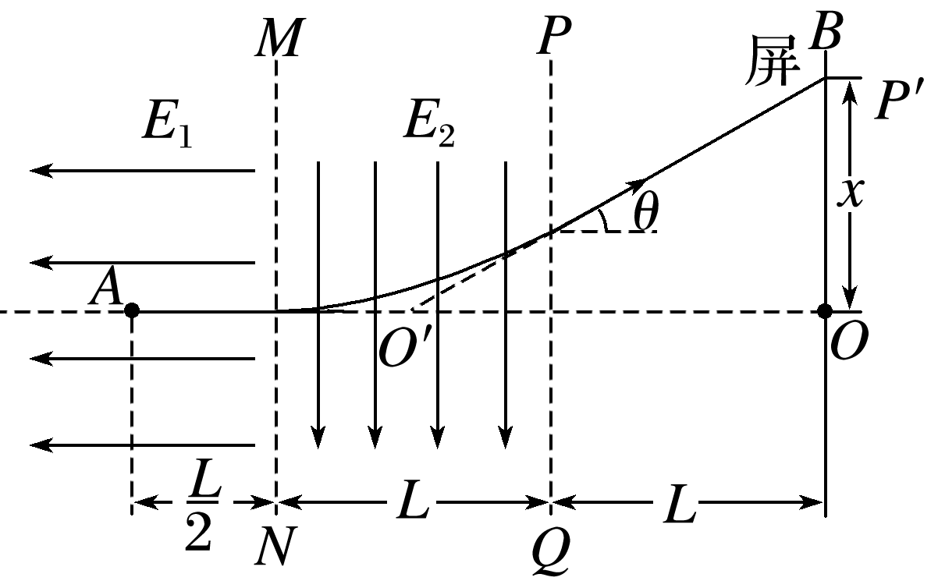

根据几何关系得tan *θ*＝

解得*x*＝3*L*。

23、答案：ABC　[*E*p－*x*图像的切线斜率的绝对值表示静电力*qE*的大小，由图像可知*x*1处切线斜率为零，则*x*1处受到静电力为零，*x*1处电场强度为零，故D错误；*O*～*x*1段，图像的切线斜率绝对值不断减小，静电力不断减小，加速度减小，做加速度减小的变速运动；*x*1～*x*2段，图像的切线斜率不断增大，静电力不断增大，加速度增大，做加速度增大的变速运动；*x*2～*x*3段，图像的切线斜率保持不变，静电力不变，电场强度大小和方向均保持不变，加速度不变，做匀变速直线运动，故C、A正确；根据*E*p＝*qφ*，又粒子带负电，可知粒子电势能大的位置对应的电势低，则有*φ*3<*φ*2＝*φO*<*φ*1，故B正确。]

24、答案：BD　[*φ*－*x*图线的切线斜率的绝对值表示电场强度的大小，所以*M*点的电场强度不为0，故C错误；*N*点的电场强度为零，则两点电荷在*N*点产生的电场强度大小相等，方向相反，两电荷为异种电荷，根据*E*＝可知|*Q*1|>|*Q*2|，故D正确；根据沿电场线方向电势越来越低可知，*M*→*N*电场强度方向沿*x*轴正方向，故B正确；一正试探电荷从*P*移到*M*过程中，正电荷在电势高的地方电势能大，电势能先减小再增大，故A错误。]

25、答案：AC　[*t*＝0时由静止释放该粒子，由题图(b)可知粒子在0～时间内向右做初速度为零的匀加速直线运动，在～*T*时间内做匀减速直线运动，仍向右，在*T*时刻速度减为零，在*T*～时间内继续向右做初速度为零的匀加速直线运动，然后～2*T*时间内向右做匀减速直线运动，如此周期性运动，粒子一直向右运动，一定能到达B板，C正确；在*t*＝时由静止释放该粒子，由题图(b)可知，粒子在～时间内向右做初速度为零的匀加速直线运动，在～时间内向右做匀减速直线运动，在时刻速度减速为零，在～*T*时间内开始向左做初速度为零的匀加速直线运动，*T*～时间内向左做匀减速直线运动，末速度为零，如此周期性运动，粒子在～时间内一直向右运动，在此段时间内的位移为*s*＝2×·()2＝，而*d*AB>，所以粒子不能到达B板，D错误；在0<*t*<和<*t*<*T*两个时间段内运动的粒子的加速度大小相等，但方向相反，加速度不同，B错误；在<*t*<时间内释放该粒子，则粒子先向右做加速运动，后向右做减速运动，再反向向左做加速运动，然后向左做减速运动，经过一个周期之后会有向左的位移，故粒子最后能到达A板，A正确。]

26、答案：

(1)　(2)

(3)

解析　(1)根据题意，从初始位置到速度恰好为零过程中，根据功能关系可得*mgL*cos 30°－*EqL*(1＋sin 30°)＝0，解得*E*＝

(2)如图所示，

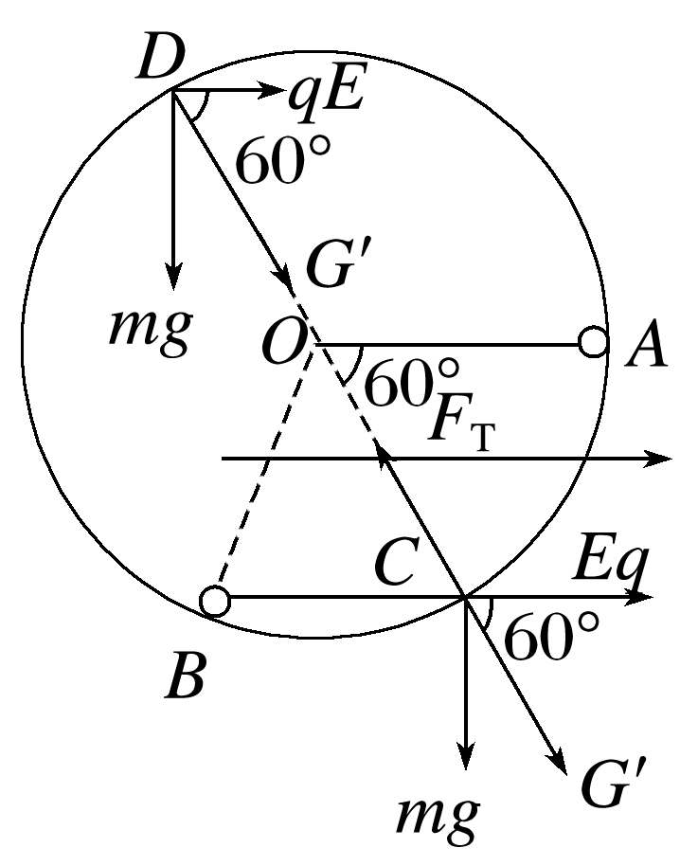

从圆心作一条重力与静电力合力方向的有向线段，交*AB*圆弧于*C*点，则*C*点为等效最低点；当小球运动到等效最低点*C*时，速度达到最大，且当小球位于等效最低点时，细线与水平方向的夹角为60°。

从初始位置到等效最低点*C*，根据动能定理得*mgL*sin 60°－*EqL*(1－cos 60°)＝*mv*m2

解得*v*m＝

(3)若让小球恰能做完整的圆周运动，即小球恰好能通过等效最高点*D*，由图可知，重力与静电力的合力为*G*′＝＝*mg*

在等效最高点，根据牛顿第二定律*G*′＝*m*

从初始位置到*D*，根据动能定理得

－*mgL*sin 60°－*EqL*(1＋cos 60°)＝*mvD*2－*mv*02

联立解得*v*0＝。

27、答案：C　[小球处于平衡状态时，受力分析如图所示，C　[小球处于平衡状态时，受力分析如图所示，则可知*qE*＝*mg*tan 37°，则该匀强电场的电场强度*E*＝＝3.75×106 N/C，故D错误；细线的拉力*F*＝＝0.125 N，故C错误；在外力作用下，拉小球使细线水平时，由静止释放，如图所示，小球在静电力和重力的作用下，从*A*点由静止开始做匀加速直线运动至*B*点，∠*OAB*＝∠*OBA*＝53°，*OA*＝*OB*＝*l*＝1.4 m，在此过程中，细线处于松弛状态，无拉力作用，小球运动至*B*点时，细线绷紧，匀加速直线运动结束。根据牛顿第二定律可知小球匀加速直线运动时的加速度*a*＝＝ m/s2＝12.5 m/s2，假设经过0.5 s后，小球仍在沿*AB*方向做匀加速直线运动，则小球的速度*v*＝*at*＝6.25 m/s，经过的距离*x*＝*at*2＝1.562 5 m，*A*、*B*间的距离|*AB*|＝2*l*cos 53°＝1.68 m，*x*＜|*AB*|，假设成立，故0.5 s时，小球的速度大小为